扬州市2006年初中毕业、升学统一考试数学试题

本试卷分第Ⅰ卷（选择题）和第Ⅱ卷（非选择题）两部分，第Ⅰ卷1至2页（第1至12题），第Ⅱ卷3至8页（第13至26题）共150分，考试时间120分钟.
说明：
- 答卷前，考生务必将本人的姓名、考试证号、科目填涂在答题卡相应的位置上，同时在第Ⅱ卷的密封线内也务必将本人的准考证号、考试证号、姓名、学校填写好，在第Ⅱ卷的右下角填写好座位号.
- 第Ⅰ卷上选择题答案必须填涂在答题卡上相应的答题栏内，在第Ⅰ卷上答题无效.
- 非选择题部分在第Ⅱ卷相应的位置上作答.
- 考试结束，试卷与答题卡一并上交.

第Ⅰ卷（选择题 共36分）

一、选择题（本大题共12题，每题3分，共36分．每题的四个选项中，只有一个选项是符合要求的．）
1．如果收入200元记作+200元，那么支出150元记作
A．+150元 B．－150元 C．+50元 D．－50元
2．如图，小明从正面观察一个圆柱体邮筒和一个正方体箱子，看到的是
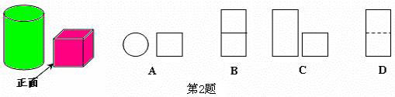

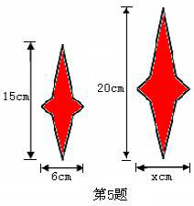
3．扬州市旅游经济发展迅速，据扬州市统计局统计，2005年全年接待境内外游客约11370000人次，11370000用科学记数法表示为
A．1.137×10⁷ B．1.137×10⁸
C．0.1137×10⁸ D．1137×10⁴
4．函数$y=\sqrt{x−2}$中自变量$x$的取值范围是
A．$x≥−2$ B．$x≥2$ C．$x≠2$ D．$x$＜2
5．如图，有两个形状相同的星星图案，则x的值为
Ａ．15 B. 12 Ｃ. 10 D. 8
6．若双曲线经过点A（$m$，3），则$m$的值为
A．2 B．－2 C．3 D．－3
7．□ABCD的对角线交于点O，下列结论错误的是
A. □ABCD是中心对称图形 B．△AOB≌△COD
C．△AOB≌△BOC D．△AOB与△BOC的面积相等
8．下列四个统计图中，用来表示不同品种的奶牛的平均产奶量最为合适的是
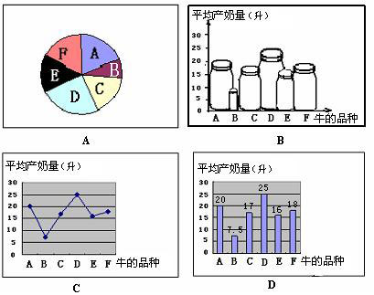

9．大家知道$\sqrt{5}$是一个无理数，那么$\sqrt{5}$－1在哪两个整数之间
A．1与2 B．2与3 C．3与4 D．4与5
10．如图，冰淇淋蛋筒下部呈圆锥形，则蛋筒圆锥部分包装纸的面积（接缝忽略不计）是
A．20${\text{cm}}^{2}$ B．40${\text{cm}}^{2}$ C．20$π$${\text{cm}}^{2}$ D．40$π$${\text{cm}}^{2}$
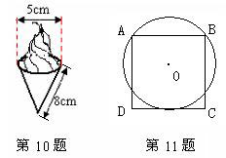
11．如图，已知⊙O过正方形ABCD的顶点
A、B，且与CD边相切，若正方形的边
长为2，则圆的半径为
A．$\frac{4}{3}$ B．$\frac{5}{4}$
C．$\frac{\sqrt{5}}{2}$ D．1
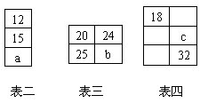
12．观察表一，寻找规律．表二、表三、表四分别是从表一中截取的一部分，其中a、b、c的值分别为
1 | 2 | 3 | 4 | …
2 | 4 | 6 | 8 | …
3 | 6 | 9 | 12 | …
4 | 8 | 12 | 16 | …
… | … | … | … | …

表一
A．20、29、30 B．18、30、26 C．18、20、26 D．18、30、28
扬州市2006年初中毕业、升学统一考试数学试题

第Ⅱ卷（非选择题 共114分）
题  号 | 二 | 三 |  |  |  |  |  |  |  | 总  分 | 积  分  人 | 核  分  人
题  号 | １３－１８ | １９ | ２０ | ２１ | ２２ | ２３ | ２４ | ２５ | ２６ | 总  分 | 积  分  人 | 核  分  人
得
分
注意事项：
1.第Ⅱ卷共6页，用钢笔或圆珠笔直接在试卷中作答.
2.答卷前将密封线内的项目填写清楚.

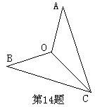
二、填空题（本大题共6题，每题4分，共24分．把答案填在题中的横线上．）
得分 | 评卷人

13．方程$x^{2}−4x=0$的解为 ．
14．如图，这是小亮制作的风筝，为了平衡做成轴对称图形，已知
OC是对称轴，∠A=35°，∠ACO=30°，那么∠BOC= °．
15．一套书共有上、中、下三册，将它们任意摆放到书架的同一层
上，这三册书从左向右恰好成上、中、下顺序的概率为 ．
16．已知方程$x^{y}=\text{16}$，写出两对满足此方程的$x与y$的值 ．
17．若梯形的面积为12${\text{cm}}^{2}$，高为3$\text{cm}$，则此梯形的中位线长为 $\text{cm}$．
18．放假了，小明和小丽去蔬菜加工厂社会实践，两人同时工作了一段时间后，休息时小明对小丽说：“我已加工了28千克，你呢？” 小丽思考了一会儿说：“我来考考你．图⑴、图⑵分别表示你和我的工作量与工作时间的关系，你能算出我加工了多少千克吗？” 小明思考后回答：“你难不倒我，你现在加工了 千克．”
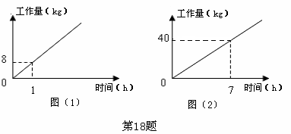

三、解答题 (本大题共8题，共90分．解答应写出文字说明、证明过程或演算步骤．)
得分 | 评卷人
19．（本题满分8分）
先化简$(1+\frac{3}{a−2})÷\frac{a+1}{a^{2}−4}$, 然后请你给$a$选取一个合适的值, 再求此时原式的值．

得分 | 评卷人
20．（本题满分10分）
某校九年级(1)班积极响应校团委的号召, 每位同学都向“希望工程”捐献图书,全班40名同学共捐图书320册．特别值得一提的是李扬、王州两位同学在父母的支持下各捐献了50册图书. 班长统计了全班捐书情况如下表(被粗心的马小虎用墨水污染了一部分)：
册数 | 4 | 5 | 6 | 7 | 8 | 50
人数 | 6 | 8 | 15 |  |  | 2

⑴ 分别求出该班级捐献7册图书和8册图书的人数；
⑵ 请算出捐书册数的平均数、中位数和众数, 并判断其中哪些统计量不能反映该班同学捐书册数的一般状况，说明理由．

得分 | 评卷人
21．（本题满分10分）
如图, △ABC中, D、E分别是AC、AB上的点, BD与CE交于点O. 给出下列三个条件：
①∠EBO＝∠DCO；②∠BEO＝∠CDO；③BE＝CD.
⑴ 上述三个条件中, 哪两个条件可判定△ABC是等腰三角形(用序号写出所有情形)；
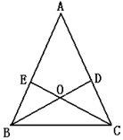
⑵ 选择第⑴小题中的一种情形, 证明△ABC是等腰三角形.

22．（本题满分12分）
得分 | 评卷人

如图是规格为8×8的正方形网格,请在所给网格中按下列要求操作：
⑴ 请在网格中建立平面直角坐标系, 使A点坐标为(－2，4)，B点坐标为(－４，2)；
⑵ 在第二象限内的格点上画一点C, 使点C与线段AB组成一个以AB为底的等腰三角形, 且腰长是无理数, 则C点坐标是 ， △ABC的周长是 (结果保留根号)；
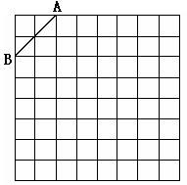
⑶ 画出△ABC以点C为旋转中心、旋转180°后的△A′B′C, 连结AB′和A′B, 试说出四边形ABA′B′是何特殊四边形, 并说明理由.

得分 | 评卷人
23．（本题满分12分）
“中国荷藕之乡”扬州市宝应县有着丰富的荷藕资源. 某荷藕加工企业已收购荷藕60吨, 根据市场信息, 如果对荷藕进行粗加工, 每天可加工8吨, 每吨可获利1000元；如果进行精加工, 每天可加工0.5吨, 每吨可获利5000元. 由于受设备条件的限制,两种加工方式不能同时进行.
⑴ 设精加工的吨数为$x$吨, 则粗加工的吨数为 吨，加工这批荷藕需要 天, 可获利 元(用含$x$的代数式表示)；
⑵ 为了保鲜的需要, 该企业必须在一个月(30天)内将这批荷藕全部加工完毕，精加工的吨数$x$在什么范围内时, 该企业加工这批荷藕的获利不低于80000元?

24．（本题满分12分）
得分 | 评卷人
在一个不透明的口袋里装有只有颜色不同的黑、白两种颜色的球共20只, 某学习小组做摸球实验, 将球搅匀后从中随机摸出一个球记下颜色, 再把它放回袋中, 不断重复. 下表是活动进行中的一组统计数据：
摸球的次数$n$ | 100 | 150 | 200 | 500 | 800 | 1000
摸到白球的次数$m$ | 58 | 96 | 116 | 295 | 484 | 601
摸到白球的频率$\frac{m}{n}$ | 0.58 | 0.64 | 0.58 | 0.59 | 0.605 | 0.601

⑴ 请估计：当$n$很大时, 摸到白球的频率将会接近 ；
⑵ 假如你去摸一次, 你摸到白球的概率是 , 摸到黑球的概率是 ；
⑶ 试估算口袋中黑、白两种颜色的球各有多少只?

⑷ 解决了上面的问题, 小明同学猛然顿悟, 过去一个悬而未决的问题有办法了. 这个问题是: 在一个不透明的口袋里装有若干个白球, 在不允许将球倒出来数的情况下, 如何估计白球的个数(可以借助其他工具及用品)? 请你应用统计与概率的思想和方法解决这个问题，写出解决这个问题的主要步骤及估算方法.

得分 | 评卷人
25．（本题满分12分）
我市某企业生产的一批产品上市后40天内全部售完，该企业对这一批产品上市后每天的销售情况进行了跟踪调查．表一、表二分别是国内、国外市场的日销售量$y_{1}$、$y_{2}$（万件）与时间$t$（$t$为整数,单位：天）的部分对应值．
表一：国内市场的日销售情况
时间$t$（天） | 0 | 1 | 2 | 10 | 20 | 30 | 38 | 39 | 40
日销售量$y_{1}$（万件） | 0 | 5.85 | 11.4 | 45 | 60 | 45 | 11.4 | 5.85 | 0
表二：国外市场的日销售情况
时间$t$（天） | 0 | 1 | 2 | 3 | 25 | 29 | 30 | 31 | 32 | 33 | 39 | 40
日销售量$y_{2}$（万件） | 0 | 2 | 4 | 6 | 50 | 58 | 60 | 54 | 48 | 42 | 6 | 0
⑴ 请你从所学过的一次函数、二次函数和反比例函数中确定哪种函数能表示$y_{1}$与$t$的变化规律，写出$y_{1}$与$t$的函数关系式及自变量$t$的取值范围；
⑵ 分别探求该产品在国外市场上市30天前与30天后（含30天）的日销售量$y_{2}$与时间$t$所符合的函数关系式，并写出相应自变量$t$的取值范围；
⑶ 设国内、外市场的日销售总量为$y$万件，写出$y$与时间$t$的函数关系式．试用所得函数关系式判断上市后第几天国内、外市场的日销售总量$y$最大，并求出此时的最大值．

得分 | 评卷人
26．（本题满分14分）
图1是用钢丝制作的一个几何探究工具，其中△ABC内接于⊙G，AB是⊙G的直径，AB=6，AC=3．现将制作的几何探究工具放在平面直角坐标系中（如图2），然后点A在射线OX上由点O开始向右滑动，点B在射线OY上也随之向点O滑动（如图3），当点B滑动至与点O重合时运动结束．
⑴ 试说明在运动过程中，原点O始终在⊙G上；
⑵ 设点C的坐标为（$x$，$y$），试探求$y$与$x$之间的函数关系式，并写出自变量$x$的取值范围；
⑶ 在整个运动过程中，点C运动的路程是多少？

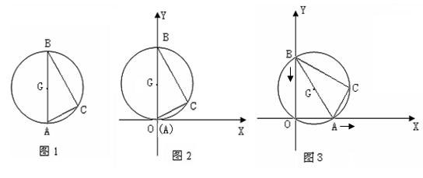

声明：本资料由 考试吧（Exam8.com） 收集整理，转载请注明出自 http://www.exam8.com
服务：面向较高学历人群，提供计算机类，外语类，学历类，资格类，会计类，工程类，医学类等七大类考试的全套考试信息服务及考前培训.

